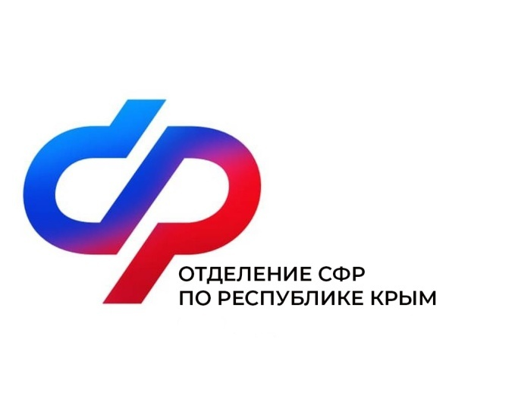
План мероприятий
Центра общения старшего поколения
В г. Красноперекопск
на июль 2024 года

№ | Наименование мероприятия | Дата проведения
1 | Лекция: Биологическое оружие массового поражения. | 4 июля  в 15:00
2 | Музыкальная встреча: «Песни, которые знают все». | 12 июля  в 15:00
3 | Встреча с психологом. | 15 июля  в 12:00
4 | Урок финансовой грамотности. | 18 июля  в 15:00
5 | Урок компьютерной грамотности. | 26 июля  в 14:00

